

Во сне мы живем совсем особой и очень важной жизнью: восстанавливаем физические и интеллектуальные силы, даем отдых мышцам и мозгу, получаем
нужные организму биологически активные вещества, перерабатываем большой объем информации. Неслучайно во время сна дети быстрее растут. Но что делать, если переживания дня не дают заснуть? Самое главное - не оказаться в порочном круге - когда стресс провоцирует бессонницу, а бессонница еще больше усиливает стресс.

Нормализовать сон помогут простые советы:
1Соблюдайте режим дня, следите, чтобы ребенок ложился спать примерно в одно и то же время каждый день.
2 Больше времени проводите на свежем воздухе, возьмите себе за правило каждый вечер выходить с ребенком на прогулку перед сном.
З Не следует давать детям снотворные препараты без рекомендации врача. Успокоиться и снять напряжение поможет теплая ванна с каплей эфирного масла: лаванды, мандарина, мелиссы и др. Главное, чтобы запах нравился ребенку и не будоражил его.
4 Уделяйте внимание условиям сна: вечером обязательно проветривайте комнату, следите, чтобы ребенку не мешали яркий свет и громкие звуки.
5 Если бессонница стала принимать хронический характер, обратитесь к специалисту.

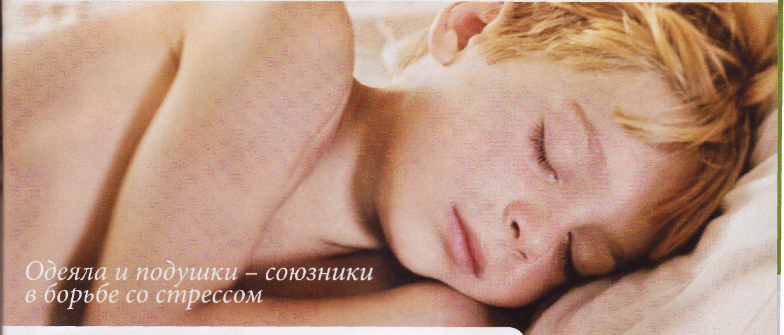
Релаксирующая поза
Многие люди не могут отдохнуть просто потому, что не умеют удобно и естественно устроиться в постели. Предлагаем вам научиться самим и научить своего ребенка просто лежать. Шавасана - это идеальная релаксирующая поза из хатха-йоги.
Найдите ровную, не очень жесткую, но и не мягкую поверхность. Лягте на спину неподвижно. Раскиньте в стороны руки и ноги так, чтобы не испытывать дискомфорта. Проконтролировать правильность позы несложно: пятки немного разведены, ноги естественно отклонены в стороны, руки отведены от тела на удобный угол. Ладони поверните, как захотите, - вверх или вниз. Почувствуйте себя «утонувшим в полу». Расслабляйте последовательно каждую часть тела, «направляя» в нее дыхание. Не двигаясь, почувствуйте кончики пальцев ног, стопы, пятки и т.д. Если где-то есть напряжение, «направьте» в эту часть тела выдох. Раз за разом «проходите» дыханием по телу. В какой-то момент вы можете испытать чувство невесомости - это состояние «эквивалентно» здоровому сну, даже если вы все еще бодрствуете. Скорее всего, сон застигнет вас врасплох, как только вы повернетесь на бок. Шавасану можно выполнять и в течение дня, чтобы расслабиться и отдохнуть.

